Deux attributs qui changent
(partie 1)
Fiche 9a

Quels attributs changent dans chaque régularité ? Encercle le motif.
Quelle est la régularité de chaque attribut ?
Les attributs qui changent :
___________________________________________________________

La régularité du premier attribut :
___________________________________________________________

La régularité du deuxième attribut :
___________________________________________________________

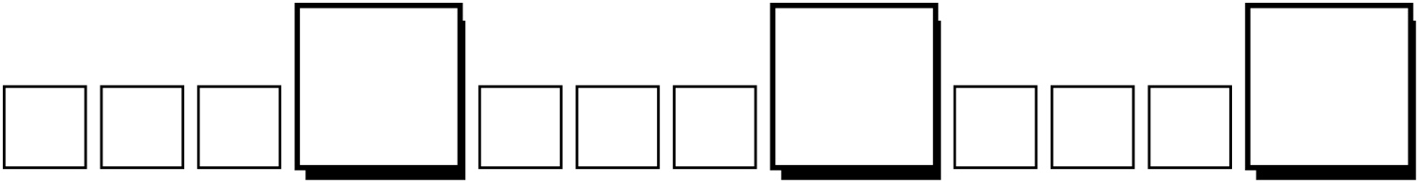

Les attributs qui changent :
___________________________________________________________

La régularité du premier attribut :
___________________________________________________________

La régularité du deuxième attribut :
___________________________________________________________
Deux attributs qui changent
(partie 2)
Fiche 9a

Quels attributs changent dans chaque régularité ? Encercle le motif.
Quelle est la régularité de chaque attribut ?
Les attributs qui changent :
______________________________________________________

La régularité du premier attribut :
______________________________________________________

La régularité du deuxième attribut :
______________________________________________________

Les attributs qui changent :
______________________________________________________

La régularité du premier attribut :
______________________________________________________

La régularité du deuxième attribut :
______________________________________________________
Deux attributs qui changent
(pour Accommodation)
Fiche 9b

Encercle le motif.

La régularité de taille :

__________ _________ __________ _________ __________ ________

La régularité de couleur :

__________ _________ __________ _________ __________ ________

La régularité de couleur :

__________ _________ ___________ _________ __________ _________

La régularité de forme :

__________ _________ ___________ _________ __________ _________

Essaie celui-ci par toi-même.

__________________ :

__________ _________ __________ _________ __________ _________

__________________ :

__________ _________ __________ _________ __________ _________

